附件：
首届广东优品展览会参展报名表
企业名称： |  | 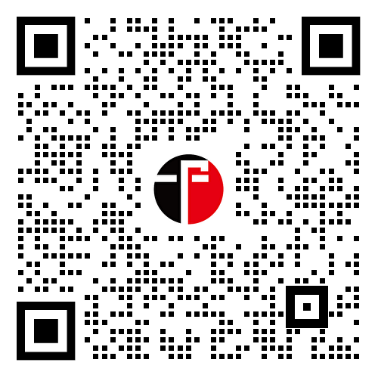  参展申请
地 址：
联 系 人：
职 务：
电 话：
邮 箱：
展位需求： | 标准展位 个
展馆选择： （勾选） | 居家陶瓷馆 消费电子馆 服装美妆馆  轻纺玩具馆 休闲食品馆
主要参展产品
推荐协会 | 广东省家具协会
申请企业：（公章）
日期： 年 月 日

